Opakujeme čísla 3.D
Meno a priezvisko: .................................

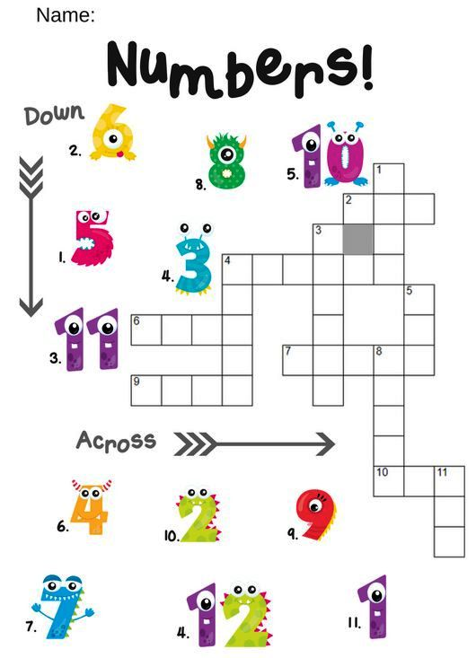
1 one 6 six 11 eleven
2 two 7 seven
3 three 8 eight 12 twelve
4 four 9 nine
5 five 10 ten

